天津威特生物医药有限责任公司

询价比价采购公告
天津威特生物医药有限责任公司按照新版兽药GMP的要求，拟对002#建筑（基因工程疫苗车间）GMP车间A级区域在线动态监测系统项目进行询价比价项目采购，欢迎有资质的单位参与报价。
一、采购文件编号：TJWT-WLZX-2021-004
二、项目：天津威特生物医药有限责任公司新版兽药GMP车间A级区域在线动态监测系统。
三、项目要求及主要内容，详见《天津威特生物医药有限责任公司新版兽药GMP车间A级区域在线动态监测系统询价比价文件》。
四、发布文件公告网站及获取采购文件的方式和时间：
公告发布在中农威特生物科技股份有限公司网站，公示期5天。
发布时间：2021年7月12日- 2021年7月18日
采购文件发布方式： 免费发放
五、报名要求：
1.报名截止时间：2021年7月19日上午11点整
2.报价人资格：具有中华人民共和国注册的独立法人资格；具有建设行政主管部门颁发的建筑机电安装工程专业承包贰级及以上资质或电子与智能化工程专业承包贰级资质。
本次采购不接受联合体报价，不允许任何形式的转包。
3.报名地点：天津威特生物医药有限责任公司兰州办事处（中农威特办公楼322室）
4.联系人： 武志宇 18526474319
5.技术咨询：武志宇 18526474319
六、递交报价文件时间：另行公告
七、询价、比价时间、地点：另行公告
八、组织机构：天津威特生物医药有限责任公司新版兽药GMP认证小组
九、采购方：天津威特生物医药有限责任公司
十、任何供应商、单位或者个人对该采购文件有异议的，可在发布采购文件公告报名截止日前2天，将书面意见反馈给采购方。

天津威特生物医药有限责任公司
2021年7月12日

天津威特生物医药有限责任公司新版兽药GMP车间A级区域在线动态监测系统询价比价文件
采购编号：TJWT-WLZX-2021-004
天津威特生物医药有限责任公司按照新版兽药GMP的要求，拟对002#建筑（基因工程疫苗车间）GMP车间A级区域在线动态监测系统项目进行询价比价项目采购，欢迎有资质的单位参与报价。
一、采购单位：天津威特生物医药有限责任公司
二、采购项目：天津威特生物医药有限责任公司新版兽药GMP车间A级区域在线动态监测系统
三、询价比价时间：2021年7月20日09:30
四、询价比价地点：天津威特生物医药有限责任公司兰州办事处
五、采购内容
（一）综述
根据《兽药生产质量管理规范（2020版）》及其附录要求，GMP车间A级区域需设置悬浮粒子及浮游菌在线监测系统，用于对具高污染风险生产环境的监控。
（二）目的
提供在线监测系统软硬件的设计、制造、采购、验收和确认依据。
（三）范围
适用于在线监测系统的设计、调试，也是供应商设计该系统和报价的基础。供应商在施工图设计、材料供应、施工安装、调试和验证时必须严格按照技术要求执行。
（四）责任
供应商须严格按照本技术要求所明确的法规标准、技术要求、服务要求，提供相关设备设施和服务，供应商须对需方所提供的技术要求负保密责任。
（五） 法规标准
1.法规
除本技术要求特殊要求外，以《兽药生产质量管理规范（2020版）》及其附录要求为依据。
2.标准：
在线洁净室监测系统的设计、材料选择、制造工艺、文件、检验测试、设备调试及验证应满足以下标准和规范要求：
（六）文件所列需求标准；
1.《兽药生产质量管理规范（2020版）》及其附录。
2.现行国家《药品生产质量管理规范》及其附录。
3.《工业自动化仪表工程施工及验收规范》（GB50093-2002）。
4.自控系统要符合GAMP5要求。
5.21CFR PART 11 :电子记录；电子签名。
6.其他与制药设备制造、安装相关法律法规。
注：供应商要详细说明其所依据的标准和规范。
7. 技术要求
7.1 设备工艺或性能要求
编号 | 需求内容 | 必需/期望
001 | 需求数量：  尘埃粒子及浮游菌在线监测系统一套，17个尘埃粒子监测点；8个浮游菌监测点（轧盖间不需要设置浮游菌）；5个风速监测点。具体检测布点位置见《布点说明》，在实施中可根据需方设备现场情况调整。 | 必需
002 | 监测粒径为0.50um和5.0um；随机附带校准证书。 | 必需
003 | 系统监控数据及曲线可以输出，数据可以实现统计分析，统计结果可在粒子计数与浓度计数间转换（单位体积内的颗粒数即为浓度），0.50um和5.0um两种粒径分别统计计数；详细监测数据和报警数据可被记录及打印，生成的报告包含统计分析结果（包含最大值、最小值、平均值、UCL值及超标值），同时刻选择附带详细统计数据； | 必需
004 | 根据厂房的实际情况配备相应的自带真空泵激光粒子计数器、数据转化器等主要硬件以及取样管、数据线、电源线等辅材。配置2台控制电脑（包括相应的主机、显示器、鼠标、键盘、根据现场需要电脑桌等）及打印机，控制软件，声光报警装置（现场和控制室）等，可实现对环境的实时监测，并可实现显示、记录、存储、打印、报警、历史记录查询等功能。其中1台监控电脑安装在监控室。  控制软件点位应可扩展，并同时考虑配套用真空、电气、软件余量 | 必需
005 | 安装在洁净室内部，内置长寿命激光头，可对粒子进行精确测量，并提供第三方报告及证书。 | 必需
006 | 激光粒子传感器包括激光探测器和等动力采样探头，采样过程不得对重点区域的气流组织型式造成影响，并提供相应的数据及验证报告；激光探测器应就近安装，以避免采样管道过长造成5.0um以上粒径粒子沉积，采样管道长度应符合要求。 | 必需
007 | 采样探头配置保护探头的无缝罩，在不使用时对探头进行保护。 | 必需
008 | 激光粒子计数器可以连续24小时工作。 | 必需
009 | 所有的传感器均置于不锈钢保护壳内，可以有效地防止外在的污染，有效屏蔽各种电信号干扰。 | 必需
010 | 暴露在层流中的设备组件（如，采样头）应为316L不锈钢材质。 | 必需
011 | 尘埃粒子计数器、浮游菌采样器提供第三方计量报告。 | 期望
012 | 一套控制软件可以同时显示控制粒子、浮游菌监测系统。 | 必需
013 | 尾气直接排放至洁净室外，不对环境有任何影响。 | 必需
014 | 粒子传感器输出信号方式可达到远距离稳定传输的要求。 | 必需
015 | 要求数据转换器具有数据存储功能，当通讯中断时，数据转换器可以将数据存储在内部存储器中，当通讯恢复正常时可将数据按时间顺序自动下载传输至计算机系统。 | 必需
016 | 提供专用取样管，并配置匹配的接头等附件，取样管内部洁净光滑或经过其他处理，防止大粒径尘粒在内壁沉积。 | 必需
017 | 提供各设备的动力源，并配置接头等附件。 | 必需
018 | 系统配置专用的配电箱，具备稳压、稳流的功能，能对系统各部分进行集中供电。 | 必需
019 | 在线监测可以通过设定进行关闭和启动。 | 必需
020 | 采样管材质应符合要求应尽量短，不能降低物理采集效率，避免大颗粒的沉积。用于采样的管路，全程（包括可能处于夹层中的）管材均使用国内知名品牌。 | 必需
021 | 尘埃粒子采样探头应能耐受厂房日常清洁消毒剂（臭氧、过氧化氢熏蒸、乙醇等）。 | 必需

7.2 厂房设施及公用系统要求：
编号 | 需求内容 | 必需/期望
022 | 供应商应提供设备详细尺寸以及所需动力系统种类连接方式、尺寸。 | 必需
023 | 设备的安装及操作尺寸（包括进设备的通道、就位、操作及各环节）能适合本车间厂房空间。 | 必需
024 | 所有设备与相关厂房地面的连接结构设计，须确保不破坏厂房设施，无死角易清洁，易维护保养；设备连接不得造成长期使用后管路松动断折等现象。 | 必需
025 | 系统安装必须满足医药厂房的施工和验收规范，保证系统在合理的设计下具有良好的安装，不会对洁净室产生不利的影响，所有安装必须有详细的安装规范、安装步骤，并有双方共同签字的安装记录。 | 必需
026 | 在线监测系统的安装不能影响空气的洁净度及微生物水平且不能影响采样真实结果。 | 必需
027 | 通讯线、信号线、电源线等系统连接装置应当放置于洁净室外，并且配有墙壁接口板用于电源线、数据线、洁净室内的粒子计数器进行连接，方便校正时进行拆除和二次安装，不会给洁净室带来任何密封污染等相关问题，墙壁接口板应该同时具有防止微生物及尘粒随气流逆流回洁净室的功能。 | 必需

7.3 设备要求：
编号 | 需求内容 | 必需/期望
028 | 电脑采用品牌商业机，软件具较强兼容性。 | 必需
029 | 提供至少3个以上报警器，能够反映监测点的具体位置，与系统连接，通过报警模块对运行过程中产生的报警指令到报警灯，从而进行声光提示。 | 必需
030 | 系统能设置警戒限和行动限，当检测数据超标后应进行声光报警，超限报警之间、超限报警与故障报警之间声光提示或显示应有区别，报警应包括但不限于：  1 检测设备故障  2检测数据超标（超限）  3通信故障  4仪表故障  6其他报警 | 必需
031 | 具有简洁并与现场一致的人机界面，便于操作，主要功能如下：  1要求中文版本  2软件具有监测点扩容功能  3可进行洁净度的连续检测  4检测数据的实时显示和记录，显示画面生动形象。  5可将数据以列表、曲线等形式进行显示。  6可设置数值超标、通讯、传感器故障的报警，并可进行报警提示；  7根据用户要求可方便修正趋势、报表等历史数据。  8数据及图表等可打印并形成报告。 | 必需
032 | 检测系统的数据应能够通过其他硬件或媒质进行备份，备份应定期自动进行，或具备定期提醒备份提示。且可以备份到其他媒质上。 | 必需
033 | 系统安全：  用户必须使用登录名和密码进行登录；  每个等级拥有相应的可设置安全权限，用于修改参数及使用屏幕数据。各个等级的权限要求应仅由系统管理员设置。 | 必需

7.4 电气自控要求：
编号 | 需求内容 | 必需/期望
034 | 配控制箱与主机独立，其维修需在正面进行。 | 必需
035 | 所有的电气配线要紧密，所有有关电和设备的配线要符合相应的要求，所有电线的外壳的安装要易于维护； | 必需
036 | 电气控制装置所配元器件的名称、型号、生产供应商等产品信息应齐全、清晰。 | 必需
037 | 电气线路布置安装符合规范要求，线号标示齐全、清晰。配电线路在每一个线路的末端都要贴上标签，标签清晰并容易阅读。 | 必需
038 | 控制柜及操控按钮等电控装置应密封良好，能有效阻止灰尘、水和湿气进入。 | 必需
039 | 电气控制需有防止电涌、静电的设施装置。 | 必需
040 | 电器设备应符合IEC标准或用户接受的国际标准。 | 必需

7.5 QA要求：
编号 | 需求内容 | 必需/期望
041 | 整机设计符合国家《兽药生产质量管理规范（2020版）》及其附录要求，外观设计美观。材质不易生锈或脱落颗粒。 | 必需
042 | 所有焊接部位进行抛光。 | 必需
043 | 设备的设计量考虑光滑、无死角、已清洁。 | 必需

7.6 RAM要求：
编号 | 需求内容 | 必需/期望
044 | 供应商保证所供货物是用符合要求的材料制成，全新未曾使用过。 | 必需
045 | 设备运行综合性能：在维修保养周期内，设备在负荷条件下运行平稳，无明显的振动和噪声恶化现象，始终符合出厂验收标准。 | 必需
046 | 对主要的零部件、易损件、规格件应在技术文件中编号说明，以方便备件订购。 | 必需
047 | 设备及其相关零部件应便于维护保养、维修。 | 必需

7.7 清洗消毒要求：
编号 | 需求内容 | 必需/期望
048 | 所提供的设备、附件和连接管线的材质和结构设计，须确保易拆装、无死角、易清洁。 | 必需
049 | 安装在洁净室一侧的设备材质可耐受臭氧消毒、过氧化氢熏蒸；采样头可耐酒精擦拭消毒。 | 必需
050 | 设备的外漏电缆或辅助管线应配备洁净套管。不能外漏电机等不易清洁的部件。 | 必需
051 | 设备清洁要求：能够清洗所有与物料接触的部位；设备清洗验证结果应符合要求；设备及其相关零部件应便于清洁。 | 必需

7.8 EHS要求：
编号 | 需求内容 | 必需/期望
052 | 设置设备过载保护，配套装置应具有必要的保护措施来保证人员、设备和产品处于安全状态。 | 必需
053 | 设备上的所有外露旋转部件须加装防护装置或设有明显的安全警示标识，能有效防止转动部件对人员造成伤害。 | 必需
054 | 距离设备1m处噪音在70db以下。 | 必需
055 | 安全保护接地需符合国家标准。 | 必需
056 | 电源或电控系统故障恢复后，设备重新启动必须由人工操作。 | 必需
057 | 所有涉及不安全的地方须有安全警示标志，易对人造成伤害的部位需加装安全罩，电气控制柜有安全锁，并有排风扇。 | 必需
058 | 设备上的所用仪表、安全阀须有出厂检验合格证。 | 必需
059 | 设备的开、关、操作应符合安全操作流程。 | 必需
060 | 设备内部线路设计合理，避免线路过多交叉造成混乱，并对外露线路合理走线，方便使用、美观。 | 必需
8 服务要求
8.1 验证/确认要求：
编号 | 需求内容 | 必需/期望
061 | 供应商应提供该系统的IQ/OQ/PQ包括此计算机系统验证 | 必需
062 | 供应商要完成所有阶段验证报告：  安装确认（IQ）  安装测试规范+结果  硬件测试规范+结果  测试仪表证书及校正报告  培训文件  运行确认（OQ）  功能测试规范+结果  协助用户完成PQ确认 | 必需
063 | 应提供计算机系统验证，应符合21CFR11部分的要求 | 必需
064 | 依合约条件逐一验收。 | 必需
065 | 设备调试完成后，供应商须派技术人员协同用户进行产品验证。 | 必需
066 | 设备安装完成后供应商有技术人员协同需方进行系统试运行，能够连续保证一个月系统正常运行无障碍为验收合格。 | 必需
067 | 在设备完全交付使用前，提供的验证文件必须符合《兽药生产质量管理规范（2020版）》及其附录要求。 | 必需
068 | 供应商应免费提供整套设备符合GMP验证方案，并制订相应的GMP验证资料（包括设备IQ/OQ/PQ方案及报告书）,确保设备顺利通过国内GMP认证。 | 必需

8.2 包装运输要求：
编号 | 需求内容 | 必需/期望
069 | 设备到货清单必须详列每箱内容物。 | 必需
070 | 货物包装须符合相应标准，该包装应适于长途运输，具有良好的防潮、防水、防锈、防野蛮装卸等保护措施，以确保货物安全运抵现场，供货商应承担由于包装、运输不妥引起的货物锈蚀、损伤和丢失的责任。 | 必需
071 | 交货地点为我公司厂区内，货物的开箱启包和检查要在设备安装现场进行，应由设备制造商、供应商、买方各派代表参加；根据运单和装箱单查对设备及其配套件的数量和质量；同时将检查结果准确填入《设备开箱验收记录》并签字。 | 必需
072 | 运输时间包含在供货周期内，供货方负责运输、装卸、搬运等并承担所有费用。 | 必需
8.3 文件资料要求：
设备制造供应商应提供以下文件、资料（应包含但不局限于）：
编号 | 需求内容 | 必需/期望
073 | 须提供设备、系统的出厂测试及合格证书，如有仪表等，须提供仪表的有效计量校验证书。 | 必需
074 | 计算机系统需提供原装驱动程序和操作软件光盘，所有的系统软件需提供光盘备份。 | 必需
075 | 安装、操作、维护文件要求通俗易懂。 | 必需
076 | 文件应提供中文版本，书面和电子版，且电子版和书面文件格式一致。 | 必需
077 | 至少应包括以下文件：  风险评估报告  IQ/OQ/PQ文件  说明书，合格证，标定证书 | 必需
078 | DQ、IQ和OQ方案和报告；计算机化系统验证方案和报告。 | 必需

8.4 备品零件要求:
编号 | 需求内容 | 必需/期望
079 | 供应商应随设备提供设备质保期内所需易损件一套，包括自净器。 | 必需
080 | 供应商应随设备提供设备操作或检修所用专用工具一套。 | 必需

8.5 安装调试要求：
编号 | 需求内容 | 必需/期望
081 | 供应商须负责用户订购设备的运送、安装、调试工作及费用，用户负责安装现场的卸车、吊运及动力供应设施安装工作及费用。 | 必需
082 | 供应商在接到用户安装通知后的20个自然日内应完成设备的安装调试工作。（协商后确定安装时间） | 必需
083 | 设备安装调试过程中所发生的零部件寄送等费用应由供应商承担。 | 必需
084 | 设备应安装在采购人指定的位置，如有不利于设备的使用的环境，供应商须及时向采购人提出，以便于采购人尽快解决不利因素。 | 必需
085 | 供应商进厂施工需遵守采购人施工规则施工。 | 必需
086 | 供应商负责设备安装调试人员的食宿费用。 | 必需
087 | 设备安装调试期间供应商人员应遵守用户的各项规章制度。 | 必需

8.6 培训要求：
编号 | 需求内容 | 必需/期望
088 | 设备供应商应免费对设备使用方人员进行全面培训，培训包括设备结构原理、性能、操作、维修、故障排除等基本知识。合格标准为用户参加培训人员能够独立正确操作设备，会排除常见故障。 | 必需
089 | 培训合格标准为用户相关人员能够独立正确操作设备，会排除常见故障。 | 必需
090 | 培训内容要有记录，记录上须供应商培训人员签字。 | 必需
091 | 供应商所派技术人员所需费用由供应商承担。 | 必需

8.7 保修要求
编号 | 需求内容 | 必需/期望
092 | 系统集成商应提供系统不少于1年、粒子计数器易损光学部件不小于3年的免费服务，包括免费故障排除及系统升级。 | 必需
093 | 设备应提供不少于1年的设备保证期及终身维修服务,有效日为安装试车完成验收日起。 | 必需
094 | 质保期内，供应商应免费供应或更换设备所需易损件和消耗品。 | 必需
095 | 在保修期内如因设备故障导致不能正常使用时，故障备件供应商需无条件负责免费更换。 | 必需
096 | 提供可满足系统1年，粒子计数器易损光学部件3年的设备运行需要的易损零部件及零部件清单，可长期提供要求的设备部件。 | 必需
097 | 设备寿命周期内，供应商在接到用户维修服务通知后须在2小时内予以回复，需要到现场解决问题。在48小时内赶到现场。 | 必需
098 | 指导建立预防维修计划。 | 必需

8.8 其它要求
编号 | 需求内容 | 必需/期望
099 | 设备设计方案、功能说明书、结构示意图、平面布局图、应在合同签订前的10日内向用户提供。 | 必需
100 | 设备安装布局图和安装要求：应在合同签订前的10日内向用户提供。（如需要，安装要求要现场测量后确定） | 必需
101 | 本文所列内容为用户对订购设备的具体要求，供应商须对各项要求进行详细地书面回复，有不符合的条款应知会用户，双方确认后，在合同签订时对其做出相应调整或说明。 | 必需
102 | 供应商须将需要用户提供的所有动力和辅助设施（如电、压缩空气等）列出明细，若有列举不明之项目，设备安装过程中因此而发生的费用则全部由供应商承担。 | 必需

附布点说明
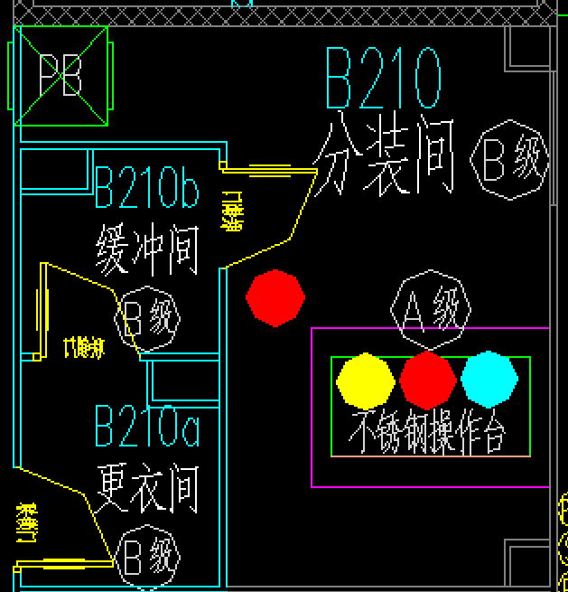

B210分装间
层流下方布点检测洁净等级为 A 级， 监测背景环境为 B 级。
共 2 台计数器，1 台浮游菌，1 台风速仪。

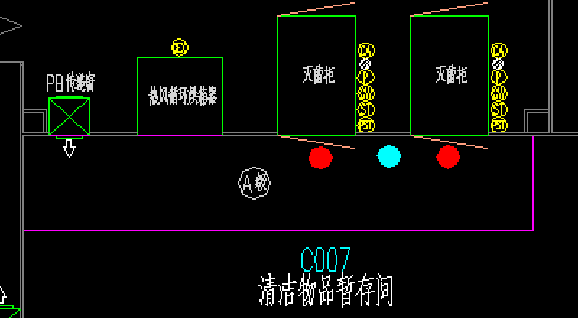

C007清洁物品暂存间
层流下方布点检测洁净等级为 A 级。
共 2 台计数器，1 台浮游菌。

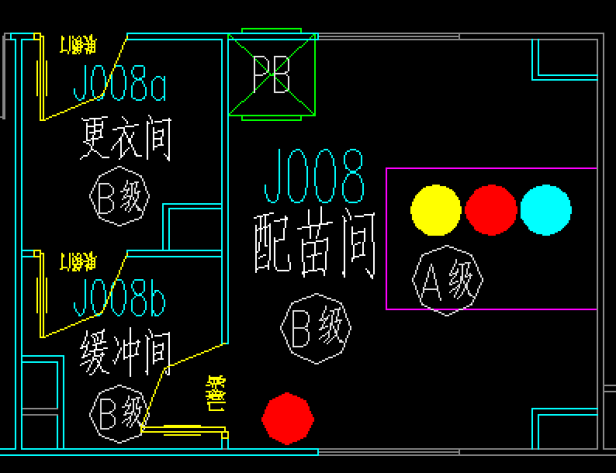
J008配苗间
层流下方布点检测洁净等级为 A 级， 监测背景环境为 B 级。
共 2 台计数器，1 台浮游菌，1 台风速仪。

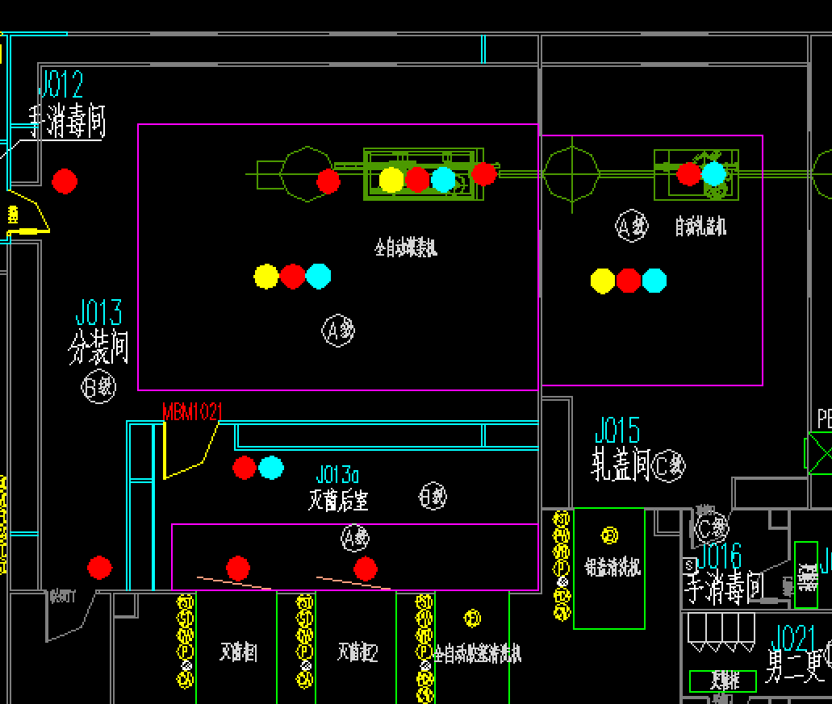

分装区
灌装线的灌装前（进瓶）、灌装时、理瓶，三个阶段分别安装1台计数器，灌装时浮游菌采样及监控风速。轧盖机轧盖前安装尘埃粒子计数器菌、浮游菌采样器各1台。均为标准配置，符合 GMP 要求。
分装间及轧盖间A级区域安装尘埃粒子计数器菌、风速仪、浮游菌采样器各1台。
分装间B级背景区域设尘埃粒子计数器1台。
灭菌后室层流下方布点检测洁净等级为 A 级， 监测背景环境为 B 级。共安装尘埃粒子计数器菌3台、浮游菌采样器1台。
共 11 台计数器，5台浮游菌，3台风速仪。
六、报价须知
（一）商务部分
1.资格要求
本次采购采用资格后审方式，供应商自行判断是否符合资格要求，并决定是否参加此次询价比价。供应商必须具备以下资质条件，不满足以下任一条件，视为资格审查不通过。
（1）《企业营业执照》、《税务登记证》、《组织机构代码证》或三证合一以及相应的资质证明文件复印件一套（复印件）
（2）提供法定代表人身份证（复印件）
（3）法定代表人授权函及被授权人身份证（复印件）
（4）具有中华人民共和国注册的独立法人资格；具有建设行政主管部门颁发的建筑机电安装工程专业承包贰级及以上资质或电子与智能化工程专业承包贰级资质。
（5）不接受联合体应答方式，不允许任何形式的分包或转包
（6）供应商认为觉得有必要提交的其他相关证明材料
以上条款（1）项为有效期内通过上年度年检或复审的证书，若法定代表人参加询价比价，须提供第（2）项，若法人授权人参加询价比价，须提供第（2）和第（3）项。
供应商所提供的证明文件，均须加盖单位公章。
2.报价文件编制及递交
（1）报价文件的打印和书写应清楚工整，任何行间插字、涂改或增删，必须由供应商的法定代表人或其授权代表签字或盖个人印鉴。字迹潦草、表达不清或可能导致非唯一理解的文件视为无效。
（2）报价文件应根据采购文件的要求制作，签署、盖章和内容应完整，如有遗漏，将被视为无效。
（3）报价文件应由供应商的法定代表人或经正式授权的供应商代表亲笔签字（如由后者签字，应提供“法定代表人授权书”并加盖公章）。
（4）报价使用货币为人民币。
（5）供应商应提交证明其拟提交成果符合采购文件要求的技术响应文件，该文件可以是文字资料、图纸和数据，并须提供成果主要技术指标的详细描述。
（6）为方便询价比价，供应商需将询价比价报价表装订在报价文件目录后第一页位置。
（7）供应商提供的所有资料应真实可信，一经查出有虚假信息，取消与采购人今后合作的资格。
（二）报价部分
供应商的报价，是供应商响应询价比价项目要求的全部工作内容的价格体现，包括供应商完成本项目的人员差旅费、食宿、交通等一切费用等。
（三）报价文件的密封和递交
1. 报价文件正副本密封并加盖公章，报价文件未完整密封（以不导致实质性泄密、替换为原则）将导致报价被拒绝。
2. 2021年7月16日16:30之前送达或邮寄至天津威特生物医药有限责任公司兰州办事处，逾期拒绝接收。
七、评审办法
本次采购项目采用 “综合评分法”。 为得到健康有序的发展，从维护采购人和供应商的根本利益出发，询价比价高度关注性价比，采购方不向供应商承诺价格低价者为确定供应商，对供应商不作任何解释说明。具体评分分值如下：
1．报价部分（40分）
报价得分 | 1.采用有效报价的平均价为评标基准价：如果报价人的家数大于5家，则在计算评审基准价时去掉一个最高报价和一个最低报价，剩余的取算数平均价；如果报价人小于等于5家时，则直接取算数平均价。  2.扣分分值：报价等于评标基准价时，得40分，报价高于评审基准价一个百分点扣2分，低于评审基准价一个百分点扣1分；最多扣40分。  3.报价等于评审基准价的，不扣分。  4.报价的偏差率计算方法：  |报价-评审基准价|  偏差率=-------------------------×100%  评审基准价  5.报价得分=40-扣分分值。 | 40分
2．商务部分（20分）
项目施工人员 | 拟投入本项目的组织机构成员配备合理、能满足项目实际需求且不少于5人的得5分，否则不得分。 | 5分
业绩 | 报价人提供近五年承担的类似工程中选通知书和施工合同、检测报告，每提供一个合格项目得3分，最多得15分。 | 15分
3．技术部分（40分）
施工方案 | 施工组织设计总体合理且能指导施工、具体施工技术方案及施工措施编制详细且对本工程有针对性、施工部署全面的得 14-11分。  施工组织总体设计基本合理、施工指导性一般、具体施工技术方案及施工措施编制较为详细、对本工程针对性一般、施工部署基本全面的得10-7分。  施工组织设计较差得 0-6分 | 14分
安全文明施工及保证措施的编制 | 报价文件中有具体、完整、可行的安全文明施工实施保证措施且合理、先进、针对性好的得7-10分。  报价文件中有具体、完整、可行的安全文明施工实施保证措施且合理但针对性一般的得3-6分。  安全文明施工及保证措施不合理或无者得0-2分。 | 10分
工期承诺及保证措施的编制 | 报价文件中工期保证措施合理且针对性强，施工人员数量充足（明确各工种、各专业人员数量）,保证24小时全面施工（三班倒），有具体的违约责任承诺的得8-10分。  报价文件中工期保证措施合理但针对性一般，施工人员数量（各工种、各专业人员数量配备一般），24小时全面施工针对性一般，违约责任承诺不够具体的得5-7分。  报价文件中工期保证措施合理但针对性弱，施工人员数量、各工种、各专业人员数量配备弱，24小时全面施工针对性弱，违约责任承诺不够具体的得1分。  无施工人员数量说明、无24小时施工者、无工期承诺及保证措施的编制或无针对性者不得分。 | 10分
质量保证承诺及保证措施的编制 | 质量承诺满足采购文件且有具体详细的违约责任承诺，质量保证措施严格按采购文件要求的施工技术规范、标准及要求编制且针对性好的得4-6分。  质量承诺满足采购文件，违约责任承诺不够具体详细，质量保证措施达到采购文件要求的施工技术规范、标准及要求但缺乏针对性的得1-3分。  无质量保证承诺及保证措施不得分。 | 6分
若有效供应商不足三家时，不再适用本评分办法，由评审小组与供应商进行现场谈判以确定入围供应商。
八、合同的签订、付款
（一）中选供应商应在接通知后2日内与采购人签署合同，中选供应商无合理理由不得拒签合同。
（二）采购文件、采购文件的修改文件、中选供应商的报价文件、补充或修改的文件及澄清或承诺文件等，均为双方签订相关合同的组成部分，并与该合同一并作为本采购文件的互补性法律文件，与该合同具有同等法律效力。
（三）中选供应商因不可抗力或者自身原因不能履行采购合同的，采购人可以按照评审小组提出的本次询价比价项目评价顺序名单排序，依次确定其他中选候选人为中选供应商，也可以重新组织采购。
九、付款方式：合同签订后，预付30%合同款，安装与调试工作完成且验收合格后，开具合同金额全额发票后付65%合同款，质保期内无任何问题后付清尾款。

天津威特生物医药有限责任公司
2021年7月12日

报价文件格式

本附件所有格式仅供制作报价文件时参考，供应商应根据行业特点，结合本次采购技术参数要求，对有关表格进行补充或修改，但不得对实质性文件的相关条款进行修改。

附表1

天津威特生物医药有限责任公司GMP车间A级区域在线动态监测系统采购项目
报价文件

项目名称：

供应商名称（公章）：
日期：
供应商代表（签字）：
联系电话：

附表2
询价比价报价表

供应商名称：
采购文件编号：
包号：
报价 | 大写：_________________________  小写：_________________________
保修期限
项目负责人
备注

供应商全称（盖章）：
法人代表或法人授权代表（签字）：
日期： 年 月 日

附表3
法人代表授权书(格式)

中农威特生物科技股份有限公司：
（供应商全称）法人代表 授权 （授权代表姓名）为授权代表，参加贵公司组织的 项目（采购编号 ）采购活动，全权处理采购活动中的一切事宜。

法人代表签字：
法人代表身份证号：
供应商全称（公章）：
日期： 年 月 日
法人代表和被授权人身份证影印件：
附：
授权代表签字：
授权代表身份证号：
职务：
详细通讯地址：
邮政编码：
传真：
电话：
日期： 年 月 日

附表4

技术响应偏离表

项目编号：
采购项目名称：
序号 | 采购文件的技术条款 | 报价文件的技术条款 | 备注
1
2
3
4
5
6
7
8
9
10

供应商全称（盖章）：
法人代表或法人授权代表（签字）：
日期： 年 月 日

附表5
商务响应偏离表

项目编号：
采购项目名称：
序号 | 采购文件的商务条款 | 报价文件的商务条款 | 备注
1
2
3
4
5
6
7
8
9
10

供应商全称（盖章）：

法人代表(或法人授权代表)签字：

日 期： 年 月 日

附表6

服务承诺书

供应商（盖章）
法定代表人（盖章）
年 月 日

